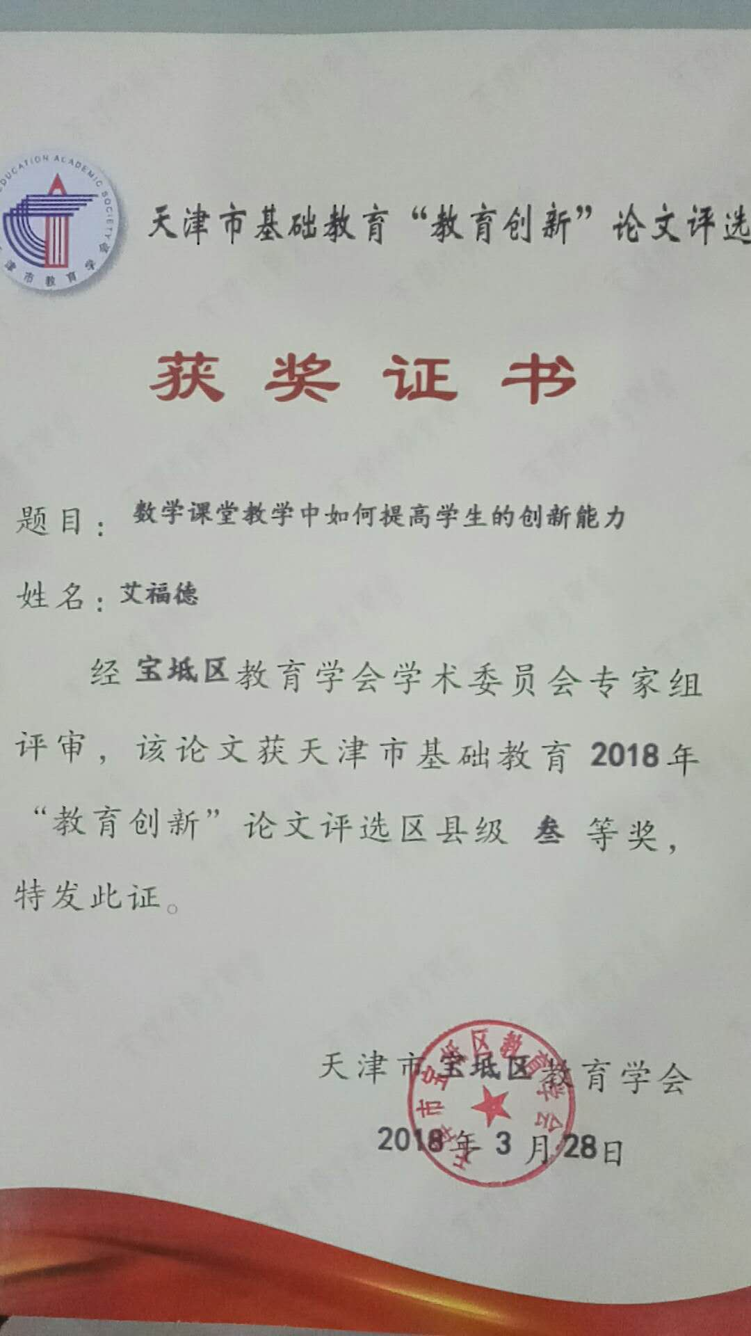

数学课堂教学中如何提高学生的创新能力

新课改的核心是创新教育，而创新教育的精髓就是培养学生的创新能力，一个民族，一个国家，要想兴旺发达就必须有创新。创新能力的培养也是新课改中数学教学的一个重要课题，所谓创新是学生以前没有遇到过的知识或问题，要想获取这些知识要靠他们自己去发现。作为基础学科的数学具有广泛的实践性和应用性，学生创新能力的培养在教学中占有极其重要的地位。因此作为数学教师的我们应把塑造学生的创新能力放在学生能力培养的首要位置。在当前 新的教学形势下，作为教师的我们又应该如何去实践?根据自己的实际课堂教学情况， 我认为在课堂教学中教师应做到以下几点:

一、要培养学生创新能力教学中应注重定理和公式形成过程

一个平庸的教师是给学生奉送真理，一个优秀的教师则是教学生去发现真理。创新思维来源于对定理、公式的深刻理解。所以学习定理或公式时，要注意知识的形成过程。让学生充分理解定理和公式的推导过程及本质。

例如:在教学“任意多边形的外角和等于360度”定理时。不是简单的告诉学生任意多边形的外角和是360度，而是把定理的推导过程贯穿于整个教学活动中。为此，我设计如下的问题:

问题1:我们所学过的多边形的内角和分别是多少?

问题2:多边形的每个内角与外角有什么关系?

问题3:三角形、四边形、五边形、六边形的内角与外角的和与内角和的差是多少?

问题4:猜想:n边形的外角和是多少? 我们可以得到什么结论?

学生通过思考、观察、猜想、计算，得出结论，主动地获得了知识，同时也提高了他们的探索能力。教师在教学中要善于挖掘教材，设置学生喜欢的教学情景，提出富有启发性的问题，让学生激起好奇心，激发他们创造思维的火花。

二、解题时加强一题多解、一题多变的训练。

“一题多解、一题多变”有利于培养学生的创新能力，使学生不满足于仅仅得出一道习题的一种解法或一道题的答案，而去追求更多、更便捷的解题方法。教师必须改变带着书本走向学生的教学思路，转变为学生带着书本走向老师，带着问题走向老师，从教学方式上大胆突破，把培养学生的创新能力为目标，确立一切为了孩子的发展的教学原则。因此教师要善于挖掘解决问题的多样化和问题的多样性，激励学生用不同思路解决同一问题，对同一问题改变条件求解。

比如:例:2017年11月18日西藏林芝市米林县发生6.9级地震，驻地部队接到上级通知，急需到距驻地部队30千米的某村抢险。一部分官兵步行先走，一小时候，剩余官兵乘汽车出发，结果他们同时到达。已知步行的速度是汽车的速度的，求汽车的速度和步行的速度分别各是多少千米/时?

1.引导学生一题多解。

方法1:步行行30千米所用的时间减去汽车行30千米所用的时间等于1小时。(设步行的速度为每小时x千米，列方程为: C:\Users\lenovo\AppData\Local\Temp\ksohtml\wpsA6EE.tmp.jpg )

方法2:步行30千米所用的时间与乘车行30千米所用的时间相同。(设步行的速度为每小时x千米，列方程为: C:\Users\lenovo\AppData\Local\Temp\ksohtml\wpsA6FF.tmp.jpg)。

方法3:步行1小时的路程加上步行后行的路程为30千米。(设步行的速度为每小时x千米，列方程为: C:\Users\lenovo\AppData\Local\Temp\ksohtml\wpsA700.tmp.jpg )。

方法4:汽车的速度与步行速度比为3:1。(设乘车行30千米所用的时间为x小时，列方程为: C:\Users\lenovo\AppData\Local\Temp\ksohtml\wpsA711.tmp.jpg )。

2.引导学生一题多变

例如:变化一:2017年11月18日西藏林芝市米林县发生6.9级地震，驻地部队接到上级通知，急需到距驻地部队30千米的某村抢险。一部分官兵步行先走，一小时候，剩余官兵乘汽车出发，结果乘汽车的官兵比步行的官兵早到20分钟。已知汽车的速度是步行速度的4倍，求汽车的速度和步行的速度分别各是多少千米/时?

变化二:2017年11月18日西藏林芝市米林县发生6.9级地震，驻地部队接到上级通知，急需到距驻地部队30千米的某村抢险。一部分官兵步行先走，一小时候，剩余官兵乘汽车出发，结果步行的官兵比乘汽车的官兵早到20分钟。已知汽车的速度是步行速度的4倍，求汽车的速度和步行的速度分别各是多少千米/时?

三、突出实际问题教学，培养创新能力。

数学源于生活，服务于生活。因此解决生活中的实际问题是初中数学教学的一项重要内容，一个人的创新能力在解决实际问题时会得到有效提高。近几年中考试题中出现了许多与人们日常生活相关的实际问题，它们以学生的生活经验和已有的知识为背景。创设了一个个与生活相关的数学学习情境，充分体现数学与现实生活的密切关系，展示了数学的价值，增进了学生应用数学的信心，在解决问题的过程中充分发挥学生的创造性。

例如1:(销售中的盈亏问题)阳光鞋城以每双140元的价格卖出两双旅游鞋，其中一双亏损30%，另一双盈利40%。问该鞋城卖出的两双旅游鞋总的计算是亏损还是盈利？若亏损，亏损多少元？若盈利，盈利多少元？

分析:两双旅游鞋共卖了280元，是亏损是盈利，我们需要求这出两双旅游鞋的进价分别是多少元。如果两双旅游鞋的总进价大于这两双旅游鞋的总售价就是亏损，如果总售价大于总进价就是盈利。

解：设亏损30%的旅游鞋的进价是x元，则亏损了0.3x元根据根据题意列方程： x-0.3x=140

解得 : x=200

设另一双旅游鞋的进价为y元，则盈利了0.4y元，根据题意列方程：

y+0.4y=140

解得 : y=100

根据计算可知：两双旅游鞋的售价是280元，但进价是300元，虽然一双盈利40%，另一双亏损30%，但进价大于售价，所以卖这两双旅游鞋总共亏损20元。

例如2:(球赛积分问题)我校举行了秋季篮球赛，以班为单位，每班需比赛14场。组委会规比赛计分规则是:输一场得不计分，平一场记1分，胜一场记3分。八年级一班现已进行了比赛了8场，只输了1场比赛，已经得了19分。

(1)前8场比赛中，这支球队共胜了几场?

(2)这支球队打满14场比赛，最高能得多少分?

分析1:这支球队已经比赛了8场，包括了胜场、平场、负场。其中负场为1，如果设这支球队胜了x场，则平场为(8-1-x)场。又知胜场积分+平场积分=总积分(19分)。

解:设这支球队胜了x场，得

3x+(8-1-x)=19

解得: x=6

答：这支球队胜了6场。

分析2:这支球队共有14场比赛，已经进行了8场比赛，还剩(14-8)=6场比赛。这支球队要想达到最高分只有将剩下的6场比赛全部获胜。

解:19+(14-8)×3=37(分)

答:最高能得37分。

例如3.（话费问题）:我区移动营业厅新增两种电话计费方式如下表:

|  |  |  |
| --- | --- | --- |
|  | 方式一 | 方式二 |
| 月 租费 | 30元/月 | 0 |
| 本地通话费 | 0.3元/分 | 0.4元/分 |

考虑下列问题:

(1)一个月内主叫通话200分钟和350分钟，按方式一需交费多少元?按方式二需交费多少元?

(2)对于某个主叫通话时间，会出现按两种计费方式收费一样多吗?

分析1:分别将两个时间代入各自的收费方式中。

解:按方式一:30+0.3×200=90(元)

30+ 0.3×350=135(元)

按方式二:0.4×200=80(元)

0.4×350=140(元)

分析2:从上题的计算结果可以看出:当主叫时间是200分钟时，方式二比方式一费用少，当主叫时间是350分钟时，方式一比方式二费用少。因此，在某个主叫通话时间，会出现按两种计费方式收费一样多。

解:设主叫通话x分钟时，两种计费方式收费一样多。

30+0.3x=0.4x

解得: x=300

答:当主叫通话300分钟时，两种计费方式收费一样多。

把日常生活中的实际问题，经过适当加工，抽象为数学问题，形成数学模型，进而求解。建立数学模型要经历:对实际问题的剖析——将实际问题抽象成数学问题——构建数学模型——经过数学方法获得结果——返回到实际问题，从而得到实际问题的解的过程。经过反复的思维训练，培养学生创造性思维能力。

四、加强解题方法的渗透，培养思维的深刻性

解决问题的方法是教学中学生最关心的问题，而建模思想的建立是数学教学的关键。所以在课堂教学中要注意渗透数学思想方法，达到培养思维深刻性的目的。例如在教学二元一次方程组时，方法是化二元为一元;解三元一次方程组时，方法是化三元为二元，二元为一元;如果让学生去探索四元一次方程组的解法，他们很快会想到:化四为三，化三为二，化二为一的方法。再如探索多边形外角和定理时，引导学生从三边形、四边形、五边形……到n边形，把特殊转化成一般来处理，从中提炼出化归思想。

总之，教师是课堂教学的组织者、引导者。学生才是学习真正的主人。 在教学中，课堂教学的一切都要以学生的发展为主，学生创新能力的培养是多方面、多层次的，若能遵循学生的认识规律，讲究教学的艺术性，通过教师恰当的指导，学生自身的努力提高，学生的创新思维能力必将得到提高。